Hàng ngày chúng ta vẫn thường xuyên đánh răng ngày 2 lần nhưng có thể chúng ta đánh răng vẫn chưa đúng cách
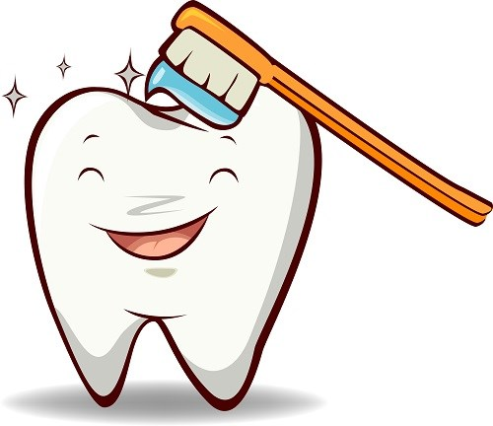

Nào có khó gì việc đánh răng

Cầm bàn chải tựa như kéo đàn

Răng với tóc là gốc con người

Răng có đẹp thì đời mới vui

Hàng ngày chúng ta vẫn thường xuyên đánh răng ngày 2 lần nhưng có thể chúng ta đánh răng vẫn chưa đúng cách.
1. Thế nào là vệ sinh răng miệng đúng cách?
- Vệ sinh răng miệng tốt thể hiện bằng miệng trông khỏe mạnh và không có mùi hôi. Điều này có nghĩa là:
+ Răng của bạn được sạch sẽ và không vướng vụn thức ăn
+ Nướu có màu hồng và không tổn thương hoặc chảy máu khi bạn chải răng hoặc dùng chỉ nha khoa
+ Hôi miệng không phải là vấn đề thường xuyên
- Nếu nướu răng của bạn bị tổn thương hoặc chảy máu trong khi đánh răng hoặc dùng chỉ nha khoa, hoặc bạn đang có hơi thở hôi liên tục, hãy đến nha sĩ của bạn. Bất kỳ những điều kiện này có thể chỉ ra vấn đề.
- Nha sĩ có thể giúp bạn tìm hiểu các kỹ thuật vệ sinh răng miệng và có thể giúp chỉ ra các khu vực miệng của bạn cần được chú ý khi chải răng và dùng chỉ nha khoa.

2. Làm thế nào là vệ sinh răng miệng tốt?
- Duy trì vệ sinh răng miệng tốt là một trong những điều quan trọng nhất bạn có thể làm cho răng và nướu răng của bạn. Răng khỏe mạnh không chỉ cho phép bạn trông đẹp và cảm thấy thoải mái, chúng còn khiến chúng ta có thể ăn và nói đúng cách. Sức khỏe răng miệng tốt là quan trọng đối với hạnh phúc của bạn.
- Chăm sóc phòng ngừa hàng ngày, bao gồm cả việc chải răng và dùng chỉ nha khoa đúng cách, sẽ giúp vấn đề dừng lại trước khi chúng phát triển và ít gây đau đớn, tốn kém, và ít đáng lo ngại hơn là các điều trị phải thực hiện.
- Trong giữa các lần thường xuyên đến nha sĩ, có những bước đơn giản mà mỗi chúng ta có thể làm để làm giảm đáng kể nguy cơ phát triển sâu răng, bệnh nướu và các vấn đề răng miệng khác. Chúng bao gồm:
+ Đánh răng kỹ hai lần mỗi ngày và dùng chỉ nha khoa hàng ngày
+ Ăn một chế độ ăn uống cân bằng và hạn chế các đồ ăn nhẹ giữa các bữa ăn
+ Sử dụng các sản phẩm nha khoa có chứa fluor, bao gồm cả kem đánh răng
+ Rửa với nước súc miệng có chứa chất flour nếu nha sĩ khuyên dùng
+ Đảm bảo rằng trẻ em dưới 12 tuổi uống nước có chất fluor hoặc dùng thuốc bổ sung fluor nếu chúng sống trong một vùng không có chất fluor

